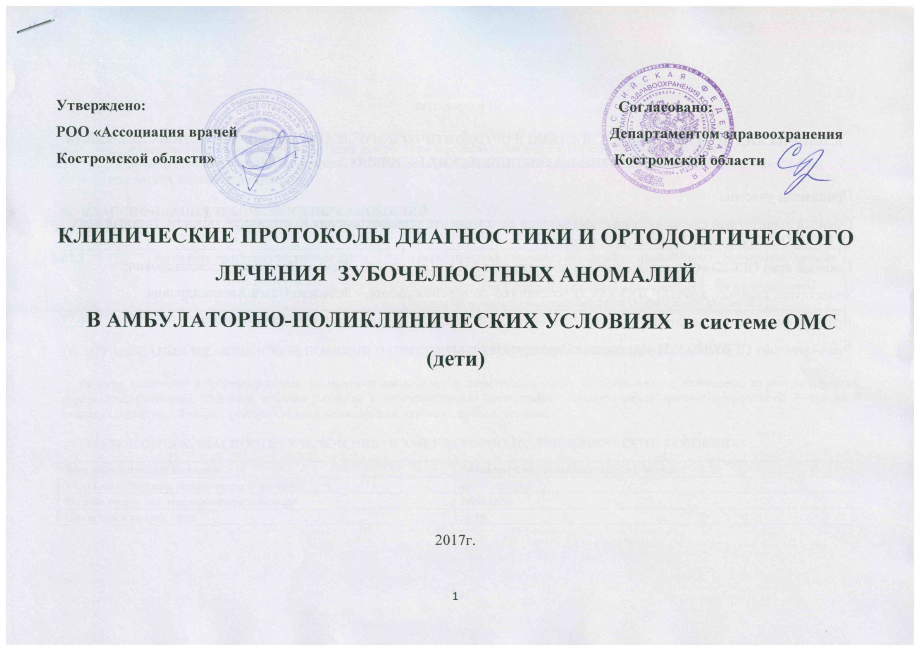
В разработке
КЛИНИЧЕСКИХ ПРОТОКОЛОВ ДИАГНОСТИКИ И ОРТОДОНТИЧЕСКОГО ЛЕЧЕНИЯ ЗУБО-ЧЕЛЮСТНЫХ АНОМАЛИЙ В АМБУЛАТОРНО-ПОЛИКЛИНИЧЕСКИХ УСЛОВИЯХ в системе ОМС (дети)
Принимали участие:
Главный внештатный специалист по стоматологии департамента здравоохранения Костромской области, главный врач ОГБУЗ КОСП - Новиков Евгений Дмитриевич;
Главный врач ОГБУЗ «Стоматологическая поликлиника №1 г. Костромы» - Нечаев Владимир Александрович;
Заместитель главного врача ОГБУЗ КОСП по клинико-экспертной работе – Лебедева Ольга Александровна;
Врач-методист, врач-стоматолог высшей категории ОГБУЗ КОСП – Панасенко Ольга Валентиновна;
Врач-ортодонт ОГБУЗ КОСП – Алексеева Светлана Николаевна;

I. ОБЩИЕ ПОЛОЖЕНИЯ
Протоколы диагностики и ортодонтического лечения зубочелюстных аномалий разработаны для решения следующих задач:
- установление единых требований к порядку диагностики и лечению больных с зубочелюстными аномалиями;
- обеспечение оптимальных объемов, доступности и качества медицинской помощи, оказываемой пациенту в медицинском учреждении;
- достижение желаемого результата.

II. КЛАССИФИКАЦИЯ ЗУБОЧЕЛЮСТНЫХ АНОМАЛИЙ
Код по МКБ-10 | Наименование | Клинический диагноз
К07.2 | Аномалии соотношения зубных дуг | Травматический (ложный ) передний открытый прикус ( смыкание боковых зубов I класс по Энглю )  Травматический (ложный ) боковой (односторонний или двусторонний) открытый прикус ( смыкание боковых зубов I класс по Энглю )
К07.4 | Аномалия прикуса неуточненная | Расщелина твердого неба

III. ОРГАНИЗАЦИЯ МЕДИЦИНСКОЙ ПОМОЩИ ПАЦИЕНТАМ С ЗУБОЧЕЛЮСТНЫМИ АНОМАЛИЯМИ
Лечение пациентов с зубочелюстными аномалиями проводится в стоматологических медицинских организациях, стоматологических отделениях, кабинетах. Оказание помощи больным с зубочелюстными аномалиями осуществляется врачами-ортодонтами. В процессе оказания помощи принимает участие средний медицинский персонал, зубные техники.
IV. ТРЕБОВАНИЯ К ДИАГНОСТИКЕ И ЛЕЧЕНИЮ В АМБУЛАТОРНО-ПОЛИКЛИНИЧЕСКИХ УСЛОВИЯХ:
Вид медицинской помощи | первичная медико-санитарная помощь
Условия оказания медицинской помощи | амбулаторно
Форма оказания медицинской помощи | плановая
Категория возрастная | дети

Код по МКБ-10 | Диагностические мероприятия |  | Лечебные мероприятия |  | Лекарственные препараты и медикаменты, стоматологические материалы, физиолечение  (на усмотрение лечащего врача, по показаниям) | Сроки лечения | Достигнутый результат
 | Обязательные, кратность выполнения: «1» - если 1 раз; «согласно алгоритму» - если обязательно несколько раз (1 и более) | Требующие обоснования (по показаниям, на усмотрение лечащего врача) | Обязательные, кратность выполнения: «1» - если 1 раз; «согласно алгоритму» - если обязательно несколько раз (1 и более) | Требующие обоснования (по показаниям, на усмотрение лечащего врача)
К07.2  Дети в возрасте от 2-х до 6-ти лет | Сбор анамнеза и жалоб при патологии полости рта-1;  внешний осмотр челюстно-лицевой области-1;  визуальное исследование при патологии полости рта-1;  пальпация органов полости рта – 1. | Антропометрические измерения;  измерение контрольных моделей;  ортопантомография;  описание и интерпретация рентгенологических изображений;  описание и интерпретация рентгенологических изображений; консультация педиатра; консультация врача-стоматолога детского;  консультация ЛОР-врача; направление к врачу-стоматологу-хирургу. | Консультация врача-ортодонта ( выявление вредной привычки, назначение миогимнастики по показаниям и др.) | Миогимнастика; занятия с логопедом. |  | До 4-х лет | 1.Лечение завершено (301); выздоровление (301).  2. Лечение завершено (301); улучшение (303).
К07.2  Дети в возрасте от 6-ти до 12-ти лет | Сбор анамнеза и жалоб при патологии полости рта-1;  внешний осмотр челюстно-лицевой области-1;  визуальное исследование при патологии полости рта-1;  пальпация органов полости рта – 1;  антропометрические измерения -1;  измерение контрольных моделей -1;  ортопантомография -1;  описание и интерпретация рентгенологических изображений -1. | ТРГ (Боковая проекция);  ортопантомография;  описание и интерпретация рентгенологических изображений; консультация врача-стоматолога детского  консультация ЛОР-врача;  консультация педиатра;  направление к врачу-стоматологу-хирургу. | Консультация врача-ортодонта ( выявление вредной привычки, назначение миогимнастики по показаниям и др.); снятие слепков - 2 и более;  изготовление контрольных моделей – 2 и более;  изготовление съемной пластинки - 1;  изготовление вестибулярной дуги - 1;  коррекция съемного ортодонтического аппарата – 40 и более | Миогимнастика; занятия с логопедом. | Оттискные альгинатные массы; самотвердеющая пластмасса, ортодонтическая проволока, гипс, винт ортодонтический. | До 4-х лет | 1.Лечение завершено (301); выздоровление (301).  2. Лечение завершено (301); улучшение (303).
К07.4  (предоперационная ортодонтическая помощь) | Сбор анамнеза и жалоб при патологии полости рта-1;  внешний осмотр челюстно-лицевой области-1;  визуальное исследование при патологии полости рта-1;  пальпация органов полости рта – 1; | Консультация врача-стоматолога детского  консультация челюстно-лицевого хирурга; консультация ЛОР-врача;  консультация педиатра; консультация логопеда. | Снятие слепков - 1;  изготовление съемной пластинки (защитной) - 1 ; | Лечение в соответствии с рекомендациями челюстно-лицевого хирурга | Оттискные альгинатные массы; самотвердеющая пластмасса, ортодонтическая проволока, гипс. | После уранопластики до 1 -1,5 месяцев | Механическое закрытие послеоперационной раны на небе, формирование свода неба.  Лечение завершено (301); улучшение (303).
Дополнительная информация – выполнять все рекомендации врача-ортодонта, перечень рекомендаций вносится в медицинскую документацию.

В каждом конкретном случае за врачом-ортодонтом остается право выбора той или иной методики лечения стоматологического заболевания, а также решение о выборе применяемых расходных материалов.

